
UKE 20  1. trinn | Ukens læringsmål:  - Jeg vet hvorfor vi ferier 17. mai i Norge.  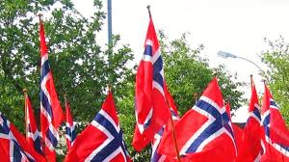 | Kontaktinformasjon:    Kollåsen: 53 03 52 09  Storåsen: 53 03 52 10

 | Mandag 11. mai  08.30 - 13.00 | Tirsdag 12. mai  08.30 - 13.00 | Onsdag 13. mai  08.30 - 13.00 | Torsdag 14. mai  08.30 - 13.00 | Fredag 15. mai  08.30 - 13.00
 | Samling  Felles lesestund på Kollåsen.  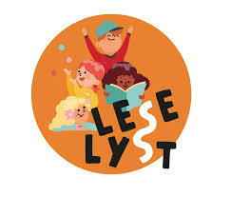  Lesekurs  Ukens tall er 27.  Hvordan har Rampen hatt det i helgen? | Sangsamling i gymsalen. Vi ønsker alle trinn velkommen til samling.  Hilsen 1. trinn   | Samling  Vi lærer om 17. mai, Norges grunnlovsdag.  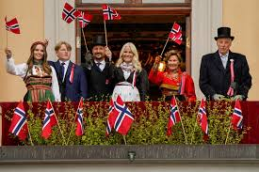 | Kristi Himmelfartsdag  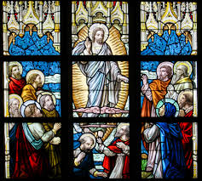 | Fri  
Hjemme: | Ingen lekser denne uken.

